**Jobsheet 10 Pemrograman Web**

**Memahami Penerapan Struktur Kontrol Perulangan**

**Kelas X TKI SMKN 1 Katapang**

**Semester 2 Tahun Ajaran 2015/2016**

1. **Tujuan**

Mengetahui format perulangan dalam program.

Memahami penerapan perulangan dalam program.

1. **Tes Pengetahuan Awal**
2. Soal 1

…………………………………………………………………………………………………………………………………………………………………………………………………………………………………………………………………………………………………………………………………………………………………………

1. Soal 2

…………………………………………………………………………………………………………………………………………………………………………………………………………………………………………………………………………………………………………………………………………………………………………

1. Soal 3

…………………………………………………………………………………………………………………………………………………………………………………………………………………………………………………………………………………………………………………………………………………………………………

1. Soal 4

…………………………………………………………………………………………………………………………………………………………………………………………………………………………………………………………………………………………………………………………………………………………………………

1. Soal 5

…………………………………………………………………………………………………………………………………………………………………………………………………………………………………………………………………………………………………………………………………………………………………………

1. **Alat dan Bahan**

a. PC/Laptop

b. Aplikasi text editor (notepad++, sublime text, dll)

c. Browser

1. **Landasan Teori**

**Struktur Kontrol Perulangan**

Perulangan merupakan struktur yang memungkinkan untuk menjalankan kode program yang sama beberapa kali dengan menggunakan suatu kondisi tertentu. Perulangan dalam javascript memiliki tiga bentuk, yakni perulangan for, while dan do-while. untuk mengambil keputusan. Secara umum percabangan digambarkan sebagai berikut.

**Perulangan for**

Perulangan ini memiliki bentuk sebagai berikut :

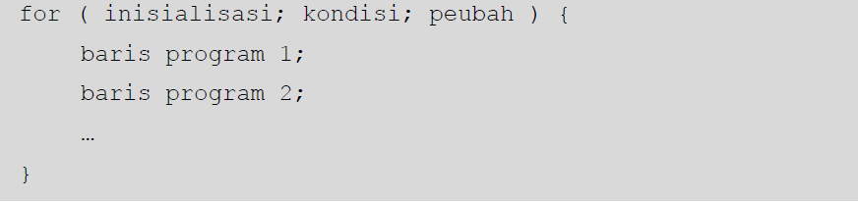

**Perulangan while**

Perulangan ini memiliki bentuk sebagai berikut :

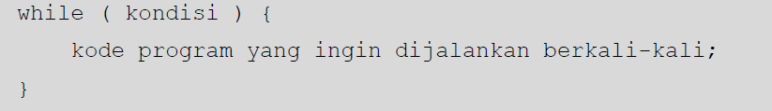

**Perulangan do-while**

Perulangan ini memiliki bentuk sebagai berikut :

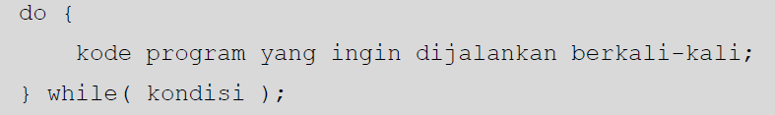

Dari ketiga bentuk perulangan diatas hanya for yang memerlukan pernyataan inisialisasi dan peubah. Inisialisasi disini digunakan sebagai bagian penentuan variabel yang akan digunakan untuk mengendalikan jumlah perulangan yang akan dilakukan. Peubah adalah operasi aritmatika yang dapat dilakukan untuk mengubah nilai variabel penentu tersebut. Sedangkan kondisi disini digunakan untuk menentukan kapan suatu blok perulangan dijalankan berdasarkan nilai dari variabel penentu tersebut. Cara kerja dari perulangan for tersebut dapat digambarkan dengan menggunakan diagram alur berikut.

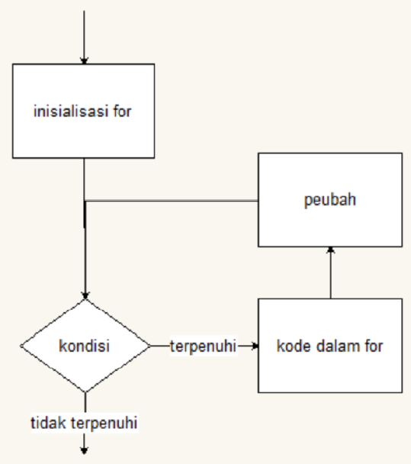

Secara umum untuk setiap kasus perulangan dapat diterapkan dengan menggunakan ketiga bentuk tersebut. Contohnya, kita dapat membuat perulangan untuk menampilkan pesan "Halo javascript" hingga 3 kali dengan menggunakan ketiga perulangan tersebut.

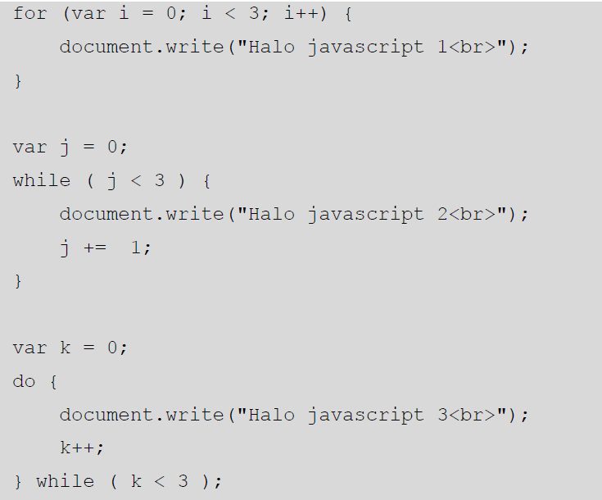

1. **Prosedur percobaan**
2. Buat folder di drive D:, dengan nama folder nama anda. Misal: prakweb_smt2_nama
3. Buat subfolder praktikum10 di dalam folder yang sudah dibuat sebelumnya.
4. Buka aplikasi notepad++ / sublime text sebagai web editor.
5. Simpan elemen-elemen struktur dokumen HTML tersebut dalam format .html dan file javascript eksternal dengan ekstensi .js
6. Jalankan masing-masing contoh elemen struktur HTML tersebut dengan menggunakan web browser.

Percobaan

**Contoh Perulangan For :**

Buatlah halaman web sebagai berikut:

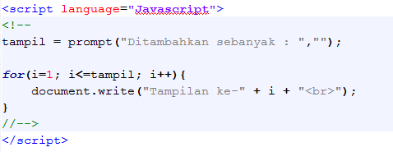

Simpan file tersebut dengan nama perulangan_for.html

Hasilnya :

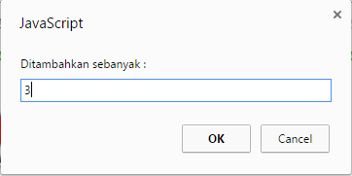  
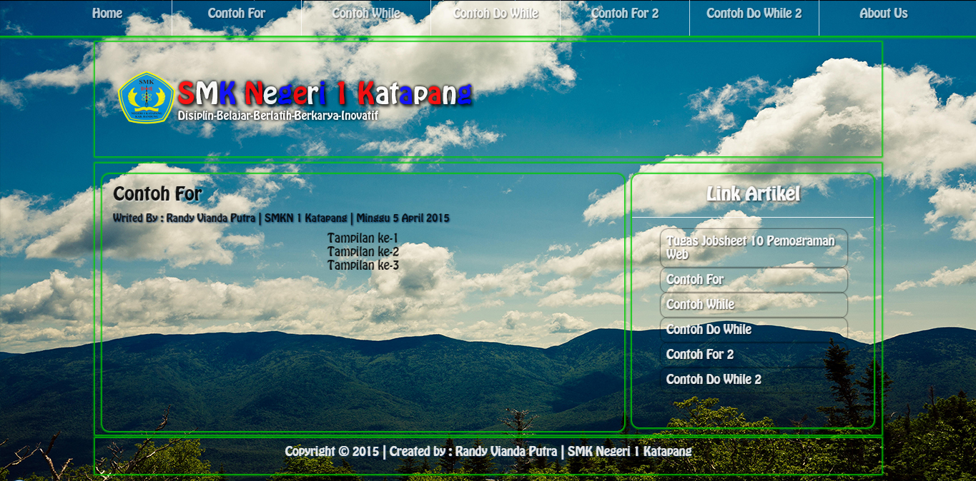

**Contoh lainnya :**

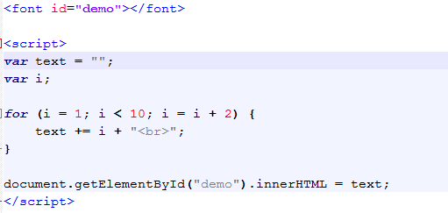

Simpan file tersebut dengan nama perulangan_for2.html

Hasilnya :

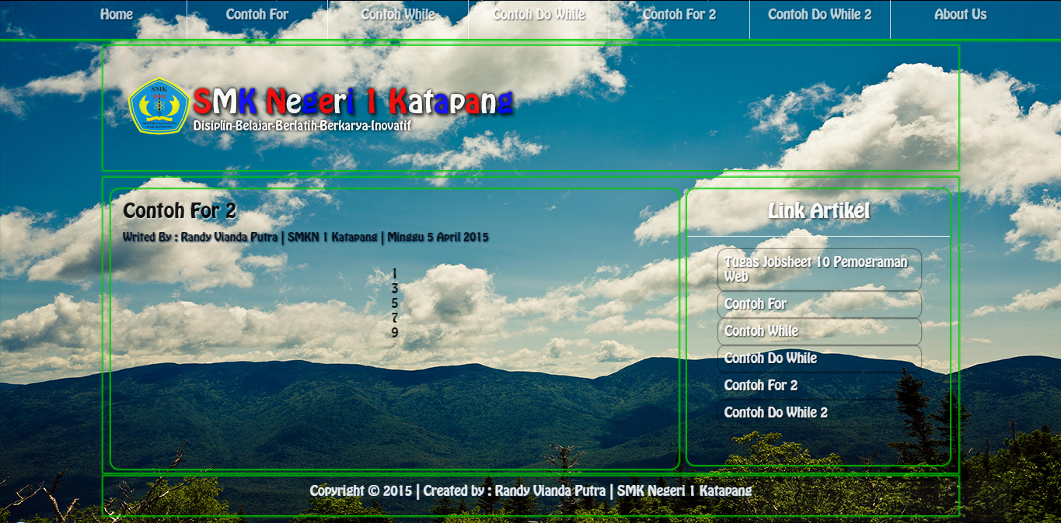

**Contoh Perulangan While :**

Buatlah halaman web sebagai berikut:

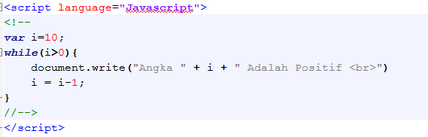

Simpan file tersebut dengan nama perulangan_while.html

Hasilnya:   
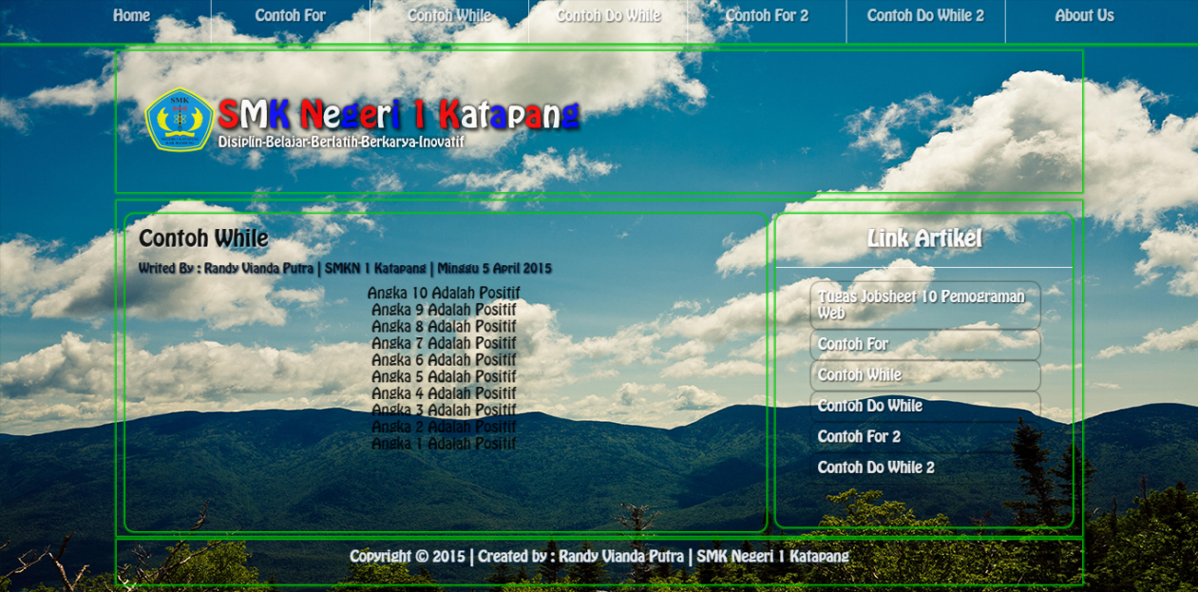

**Contoh Perulangan Do While :**

Buatlah halaman web sebagai berikut:

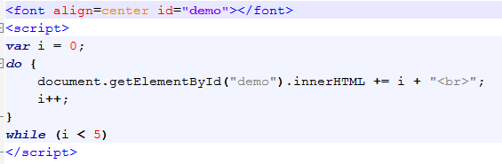

Simpan file tersebut dengan nama perulangan_dowhile.html

Hasilnya:   
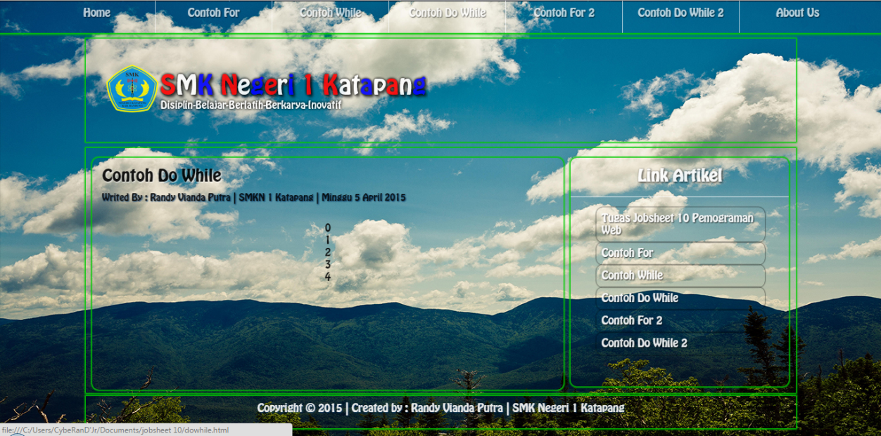

**Contoh lainnya:**

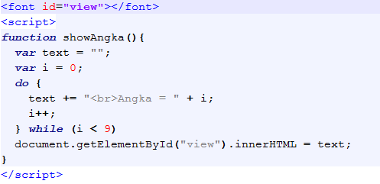

Simpan file tersebut dengan nama perulangan_dowhile2.html

Hasilnya:

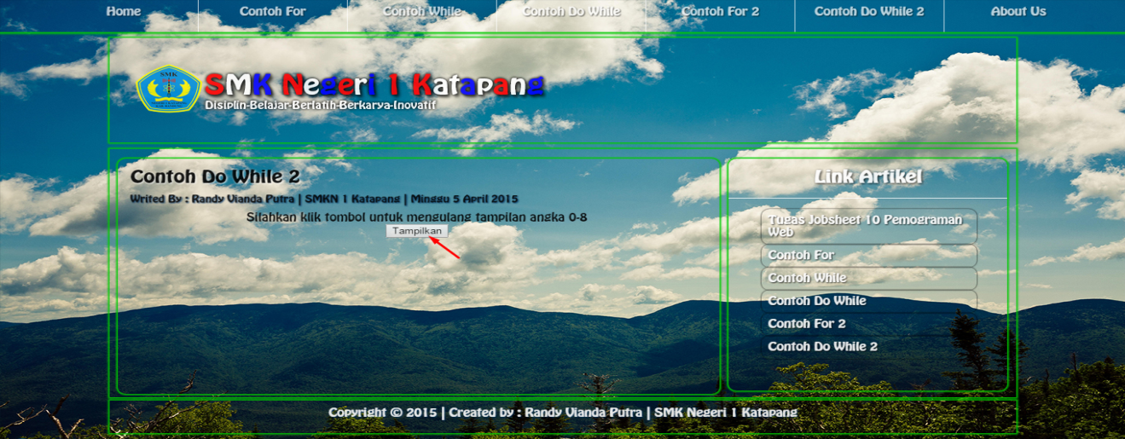

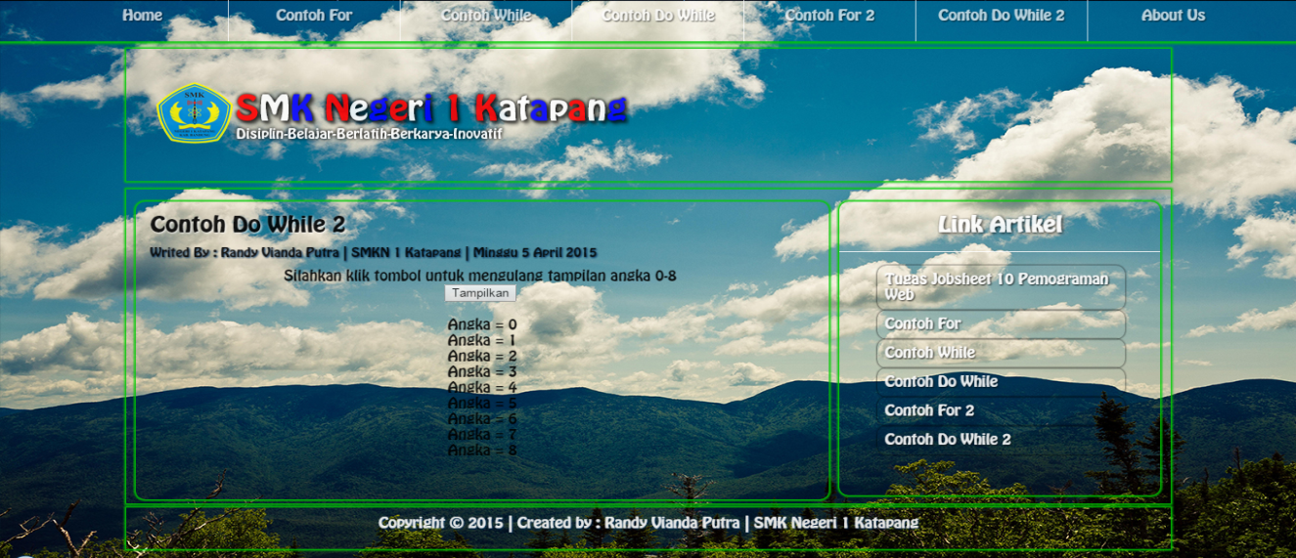

1. **Tugas**

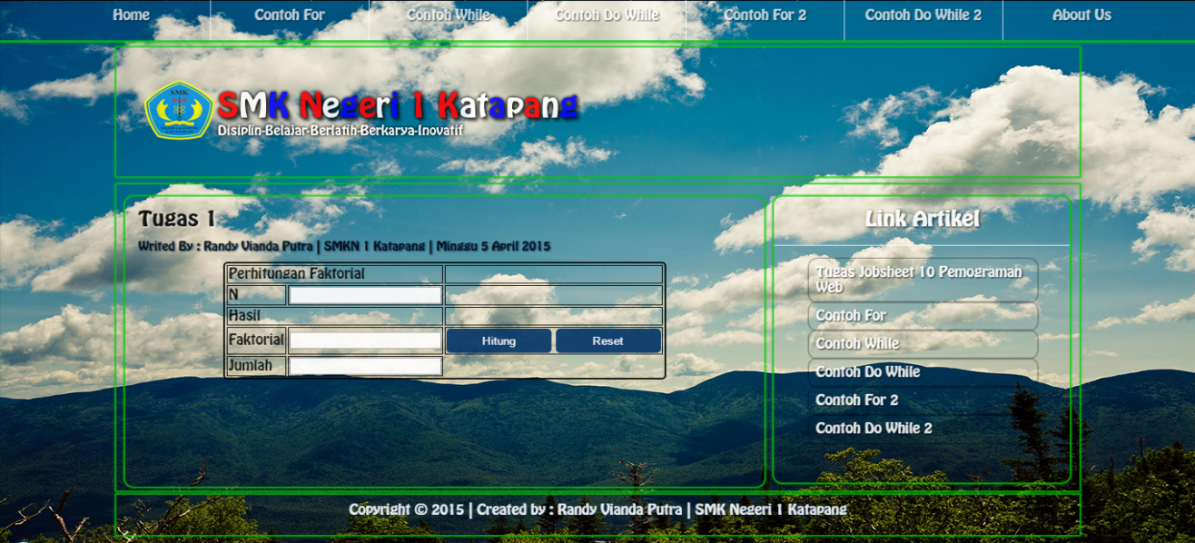

1. **Buatlah program Perhitungan Faktorial seperti gambar diatas.**

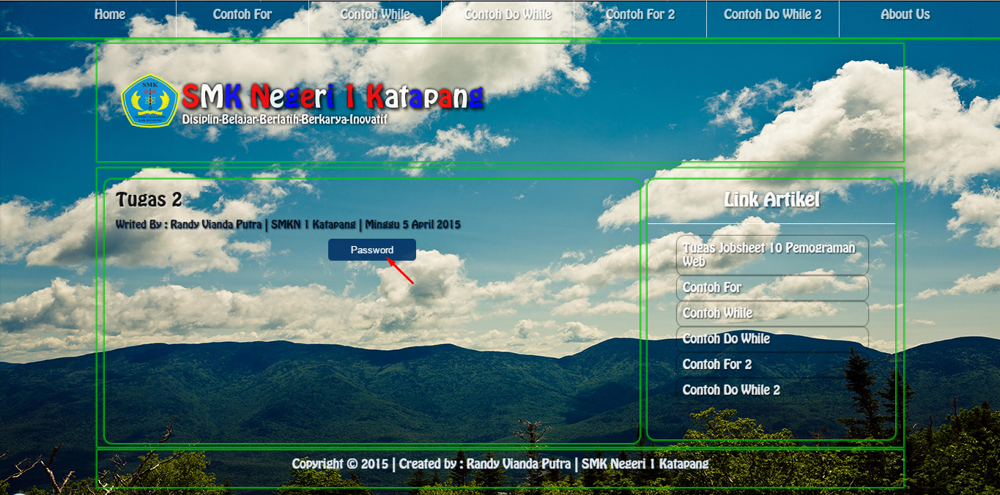

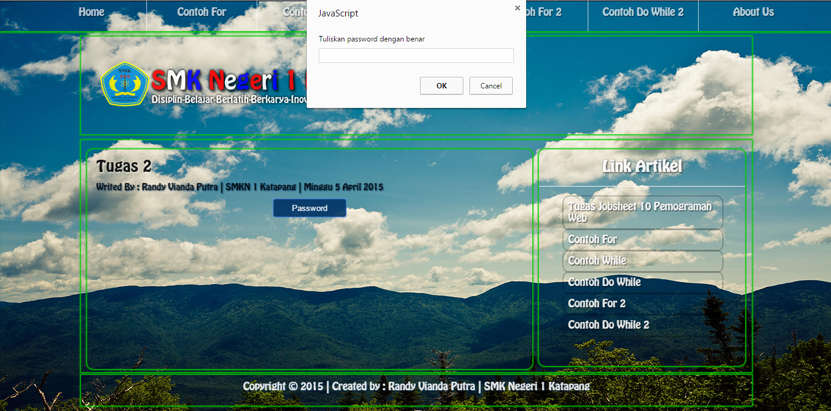

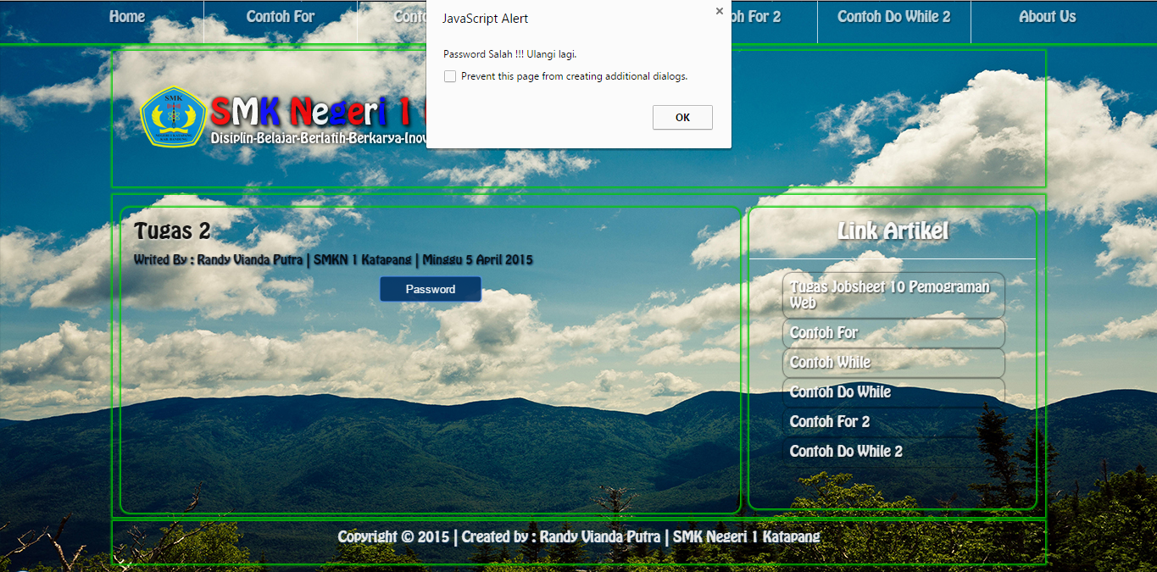

Jika memasukan password salah sebanyak 3 kali maka akan tampil seperti dibawah ini

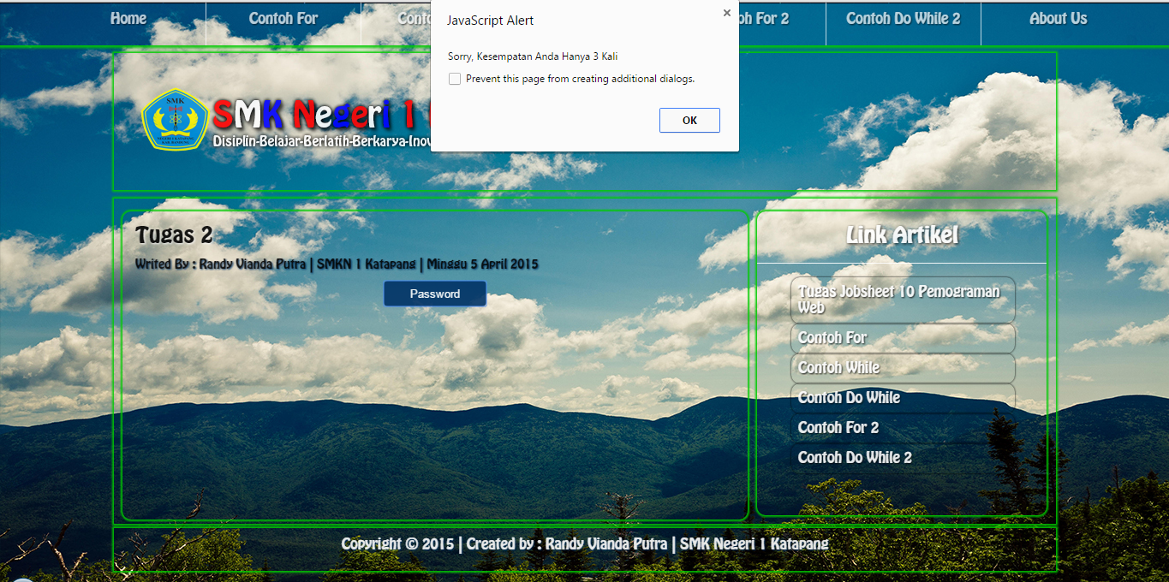

Dan jika memasukan passwordnya dengan benar maka akan tampil seperti dibawah ini

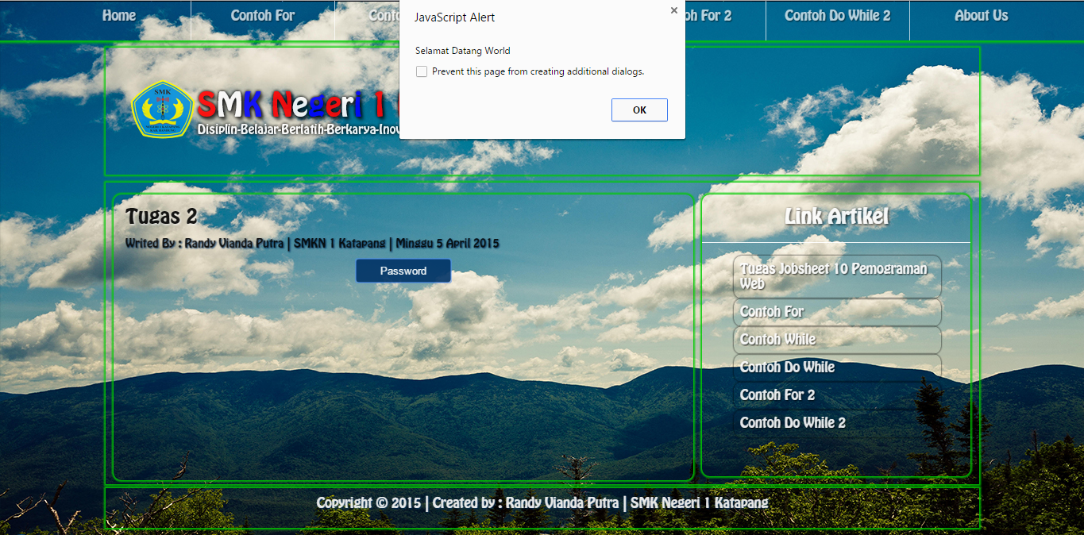

Maka akan ngeredirect ke halaman index.html dengan tampilan seperti di bawah ini

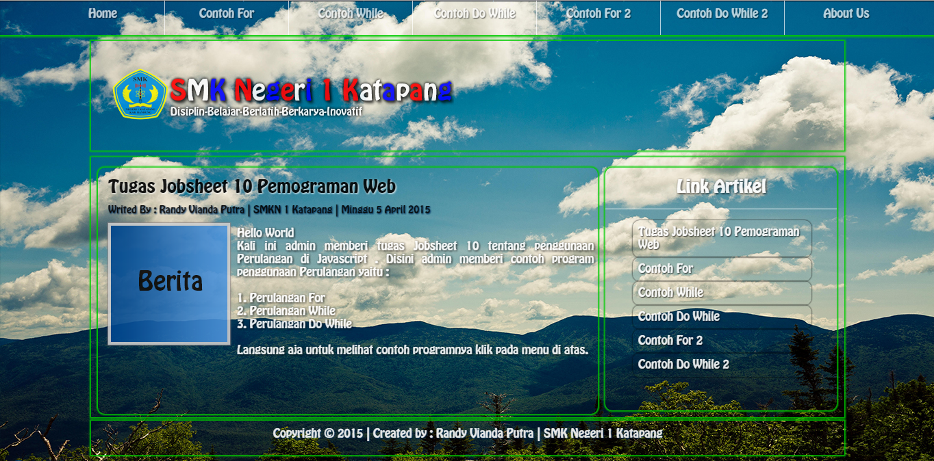

1. **Buatlah program validasi password seperti gambar-gambar diatas.**
2. **Buatlah program yang diperintahkan diatas dengan tampilan semenarik mungkin.**

Referensi

Buku Teks Pemrograman Web

www.w3schools.com.